**2018 Synopsys ARC Contest**

**智慧燈具與居家保全**

參賽單位：成功大學

隊伍名稱：神燈與號角 參賽隊

指導老師：邱瀝毅老師/教授

參賽隊員：蔡宗蕙, 林志展

完成時間：20xx年 xx月xx日

**基本資料表**

|  |  |  |  |  |  |  |  |
| --- | --- | --- | --- | --- | --- | --- | --- |
| 隊伍名稱 | 神燈與號角 | | | 學校名稱 | | 成功大學 | |
| 作品主題 | 智慧燈具與居家保全 | | | | | | |
| 項目負責人 | 蔡宗蕙 | | | E-Mail | | | qs2536@gmail.com |
| 電話 | 0953529732 | | | 學校科系級別 | | | 成大電機系四年級 |
| 指導教授 | 邱瀝毅 | | | 教授E-Mail | | | lihyih@mail.ncku.edu.tw |
| 參賽隊員 | 姓名 | 在籍學歷  (含系級) | 身分證號碼 | | 專業 | | 分工 |
| 蔡宗蕙 | 成大電機系四年級 | L224441756 | | IC設計 | | 專案實踐 |
| 林志展 | 成大電機系四年級 | P124102933 | | IC設計 | | 專案發想及實踐 |
| 隊伍簡介 | 來自成大電機學士班的兩位學生，希冀應用四年電機所學， 發展出貼近現代社會需求的產品 | | | | | | |
| 參賽項目 | 2018 Synopsys ARC Contest | | | | | | |
| 曾獲獎紀錄 | 無 | | | | | | |
| 研究專長 | IC設計 | | | | | | |

|  |  |  |  |
| --- | --- | --- | --- |
| 參賽者簽名或蓋章 | 蔡宗蕙 (隊長) | 身分證字號 | L224441756 |
| 連絡電話 | 0953529732 | 電子郵件信箱 | qs2536@gmail.com |
| 通訊地址 | 台南市東區大學路1號電機系館 | | |
|  | |  | |
| 參賽者簽名或蓋章 | 林志展 (隊員) | 身分證字號 | P124102933 |
| 連絡電話 | 0934452380 | 電子郵件信箱 | e24032081@mail.ncku.edu.tw |
| 通訊地址 | 台南市東區大學路1號電機系館 | | |
|  | |  | |

# 第一章 方案論證

*本規範作為各參賽組的技術論文規範。 請各位參賽隊按照該格式將參賽作品的內容及特色表達出來,字數3,000-10,000為宜。*

## 1.1專案概述

隨著高齡化社會的來臨，老年人的家居生活品質逐漸受到社會關注，各種便利老年人生活的產品如雨後春筍般出現。例如，為了降低老年人夜晚如廁時，遭到物品絆倒或從樓梯跌落的情況發生，而出現「人體感應燈」，只要在感應燈附近3公尺活動約20秒即可觸發照明。而此次企劃透過手機App與FPGA版互動，結合紅外線或壓力感測技術，設定各種不同的模式來控制燈具，達到智慧照明與居家安全的目的，因應現今社會的需求與趨勢。

## 1.2資源評估

使用主辦單位提供ARC EM Starter Kit開發版及藍芽、WIFI及LED套件。

## 1.3預期結果

期望能達成以下三種控制模式

1. 定時模式：讓燈具在指定的時間點開關，可與鬧鐘結合使用於早晨喚醒
2. 感應模式：利用壓力或紅外線感測器，使燈具隨著使用者的移動路徑觸發照明
3. 安全模式：利用感應器偵測是否有外人闖入家中，並發出警訊到手機App上或發出警鈴聲響

## 1.4專案實施評估

計畫於3月上半進行相關企劃及資料調查，於3月後半展開設計與專案實踐，並於5月上半完成專案內容，5月下半整理研究成果後提交主委會。

## 1.5補充說明

無

# 第二章 新作品難點與創新

## 2.1作品難點分析

1. 對於開發手機App的流程及方式較不熟悉，需要一些時間研究及熟練，開發出人性化的介面
2. 智慧型燈具的定位，若使用WIFI定位誤差為5至10公尺，希望能將誤差降低至1公尺

## 2.2創新性分析

目前已出現使用手機控制燈炮明滅、亮度的應用；人體感應燈也可於網路上購得；保全方面則可採用各保全公司推出的監控設備。然而智慧照明與居家保全皆可使用紅外線或壓力感測器實踐，因此於住家環境裝設一種感測器即可達到兩種以上的應用。將智慧照明與居家保全結合並使用行動裝置控制，降低使用者轉換控制器的頻率，並同時減少資源的浪費，為此次專題創新面的切入點。

## 2.3小結

操作介面設計上還需花點時間研究，而使用智慧照明與居家保全兩者感測器共通的特性，將其結合於手機控制為此次作品的創新點。

# 第三章 系統結構與硬體實現

## 3.1系統原理分析

透過手機App向FPGA版傳送控制訊號，進而控制燈泡明滅。

***************************************

## 3.2 系統結構

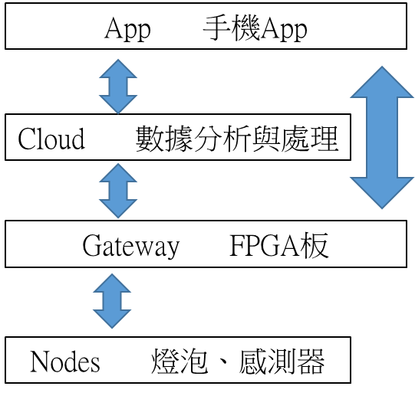

## 3.3硬體實現

使用ARC EM Starter Kit開發版及藍芽、WIFI及LED套件。

***************************************

## 3.4 小結

***************************************

軟體上使用手機App控制，而硬體則以ARC EM Starter Kit開發版及藍芽、WIFI及LED套件實踐